Finden Sie die passenden Nebensätze von der rechten Seite für die Hauptsätze auf der linken.
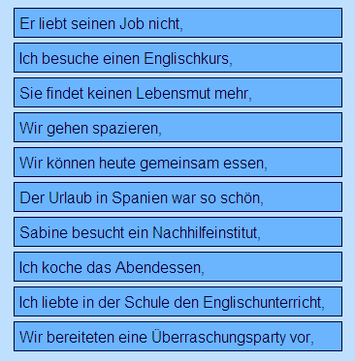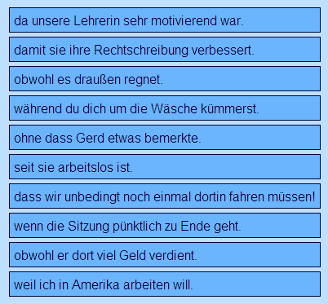

Bilden Sie einen Satz aus zwei. Benutzen Sie dabei eine der foilgenden Konjunktionen:
sondern - seitdem - weil - bis - als - wenn - da – aber - und - während - nachdem - denn - obwohl

1. Ich kam an. Sie war schon da.

2. Frau Enderle hatte in Berlin gewohnt. Sie kam nach Wartburg.

3. Wir sehen meine Schwester nie. Sie wohnt in Hamburg.

4. Es gibt viel Arbeit. Wir helfen alle mit.

5. Ich spreche kein Russisch. Ich spreche Deutsch.

6. Er ist Ausländer. Er kennt Österreich sehr gut.

7. Sie studierte in England. Sie hat Englisch gesprochen.

8. Er ist sehr müde. Er kann nicht schlafen.

9. Sie reist so viel. Ich sehe sie selten.

10. Ich konnte ihm nicht folgen. Er lief so schnell.

11. Wir waren zurückgekommen. Wir haben noch eine Flasche Wein getrunken.

12. Maria spielt gern Karten. Thomas bastelt gern.

13. (seitdem) Sie lebt in Deutschland. Sie vermisst ihre Heimat.

